Czym jest tolerancja?
Jest poszanowaniem cudzych uczuć, poglądów, upodobań, wierzeń, obyczajów i postępowania, choćby były całkowicie odmienne od naszych albo zupełnie z nimi sprzeczne. Tolerancja zatem to stan poszanowania czyjegoś poglądu czy zachowania, ale niekoniecznie zgadzanie się z nimi.

TOLERANCJA:
szanujemy człowieka mimo tego, że go nie lubimy
szanujemy zdanie i poglądy ludzi, które mogą być sprzeczne z naszymi
szanujemy religię innych
tolerujemy niektóre wady
nie nagadujemy na innych

NIETOLERANCJA:
wyśmiewamy innych z powodu odmiennego zdania
ośmieszamy innych z powodu np. brzydkich ciuchów
przedrzeźniamy
traktujemy tego człowieka jako gorszego od siebie jesteśmy egoistami
źródło:kobiety-kobietom.com
sp1nowogard.pl
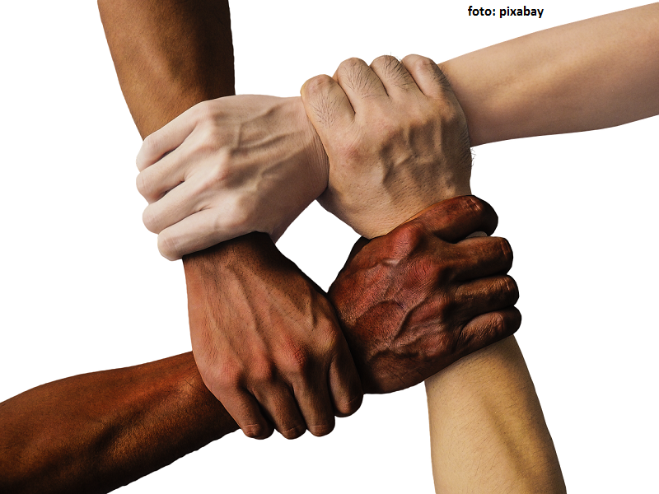
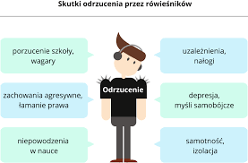

spmlynkowo.pl

epodrecznik.pl

Pamiętajmy, że każdy jest człowiekiem i ma tak samo uczucia. Zamiast myśleć jak sprawić przykrość, pomyśl jak pomóc. Od nas zależy jak piękny i dobry może być świat. Bo przecież każdy jest tu tak samo, mówi do kogoś tato i mamo. Czuję, rozumie i potrzebuję ale nikogo za to nie pluje ;)
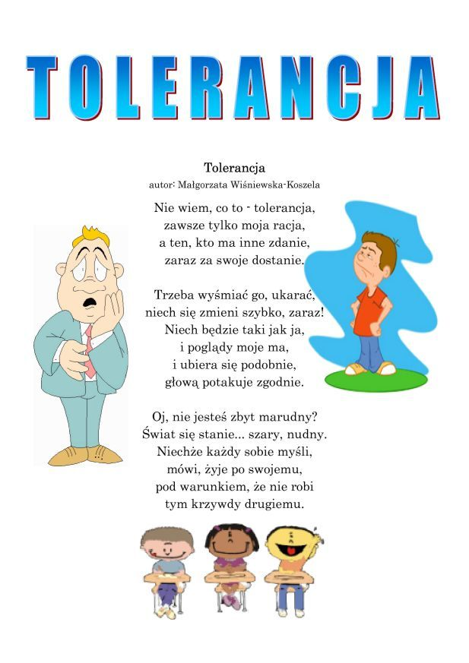

Aleksandra Gryziec

